TABELA BLUEPRINT TEST PËRMBLEDHËS: BIOLOGJI 6 (SHTATOR–DHJETOR)

Tematika | Rezultatet e të nxënit | Pesha | Niveli II  5-6 |  | Niveli III  7-8 |  | Niveli IV  9-10 |  | Gjithsej
Tematika | Rezultatet e të nxënit | Pesha | Ushtrimi | Pikët | Ushtrimi | Pikët | Ushtrimi | Pikët | Gjithsej
Zinxhirët ushqimorë | Nxënësi/ja:  - Tregon marrëdhëniet ushqimore në  një habitat  - Emërton hallkat e një zinxhiri ushqimor  - Përshkruan piramidën e numrit të individëve  - Shpjegon terma në lidhje me zinxhirët ushqimorë | 52% | U 1/a  U 1/b  U 3/c | 3  3  1 | U 4 | 4 | U 1/c | 2 | 13
Fotosinteza | Nxënësi/ja:  - Përshkruan procesin e fotosintezës  - Shpjegon si ushqehen bimët  - Analizon koncepte në lidhje me ndërveprimin e gjallesave me mjedisin dhe më njëra-tjetrën  - Argumenton rëndësinë e bimëve në natyrë | 48% | U 3/b  U 3/e  U 3/f | 1  1  1 | U 2  U 3/a  U 3/d | 4  1  1 | U 5 | 3 | 12
Pikët sipas niveleve |  |  | 10 |  | 10 |  | 5 |  | 25
Përqindja sipas niveleve |  |  | 40% |  | 40% |  | 20% |  | 100%

TEST PËRMBLEDHËS GRUPI A
EMRI ________________________________ KLASA ________

- Në rrjetin ushqimor:
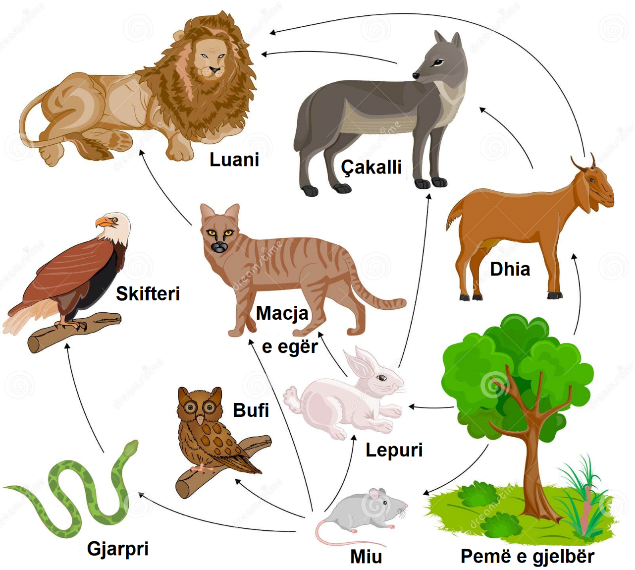

- Shkruaj 3 zinxhirë ushqimorë nga rrjeti i mësipërm: (3 pikë)
______________________________________________________________________________________
______________________________________________________________________________________
______________________________________________________________________________________
______________________________________________________________________________________

- Listo kafshët e rrjetit sipas rendit të mëposhtëm: (3 pikë )

Pre __________________________________________________________________________________
Grabitqarë ____________________________________________________________________________
Pre dhe grabitqarë _____________________________________________________________________

- Pse në piramidën e numrit të individëve numri i barngrënësve është më i madh se i mishngrënësve? (2 pikë )
______________________________________________________________________________________
______________________________________________________________________________________
______________________________________________________________________________________

- Përshkruaj procesin e fotosintezës duke shfrytëzuar skemën e dhënë,: (4 pikë)
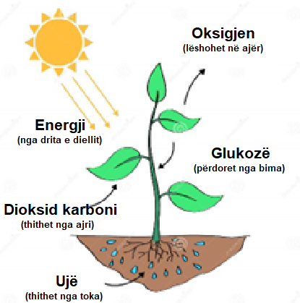____________________________________________________________________________________________
____________________________________________________________________________________________________________________________________________________________________________________________________________________________________________________________________________________________________________________________________________________________________________________________________________________________________________________________________________

- Vendos fjalët në fjalitë e mëposhtme: (6 pikë)
bimët, fitoplankton, zinxhiri ushqimor, dielli, piramidën e numrit të individëve, konsumatorët e parë

- ________________ marrin nga ajri dioksid karboni, nga toka ujin dhe kripërat minerale e në prani të dritës së diellit formojnë lëndët ushqyese.
- ________________________________________fillon gjithmonë me bimët.
- Algat si gjallesa të ulëta bimore formojnë ____________________________.
- Kafshët mishngrënëse e marrin energjinë nëpërmjet të ushqyerit me ________________________.
- Energjia që shfrytëzojnë të gjitha qeniet e gjalla vjen nga ____________________________.
- Prodhuesit janë gjithmonë më tepër se konsumatorët e parë në ___________________________.

- Shpjego termat: (4 pikë)
Plankton _______________________________________________________________________________________
_______________________________________________________________________________________
Rrjet ushqimor _______________________________________________________________________________________
_______________________________________________________________________________________
Grabitqar
______________________________________________________________________________________________________________________________________________________________________________
Konsumator
_______________________________________________________________________________________
_______________________________________________________________________________________

- Bimët janë të rëndësishme për dy arsye: (3 pikë)
- ____________________________________________________________________________________
- ____________________________________________________________________________________

Nota | 4 | 5 | 6 | 7 | 8 | 9 | 10
Pikët | 0-5 | 6-9 | 10-12 | 13-15 | 16-18 | 19-21 | 22-25

TABELA BLUEPRINT TEST PËRMBLEDHËS: BIOLOGJI 6 (SHTATOR–DHJETOR)
Tematika | Rezultatet e të nxënit | Pesha | Niveli II  5-6 |  | Niveli III  7-8 |  | Niveli IV  9-10 |  | Gjithsej
Tematika | Rezultatet e të nxënit | Pesha | Ushtrimi | Pikët | Ushtrimi | Pikët | Ushtrimi | Pikët | Gjithsej
Zinxhirët ushqimorë | Nxënësi/ja:  - Tregon marrëdhëniet ushqimore në  një habitat  - Emërton hallkat e një zinxhiri ushqimor  - Krahason zinxhirët ujorë me ato tokësorë  - Shpjegon terma në lidhje me zinxhirët ushqimorë |  | U 1/a  U 1/b  U 3/c | 3  3  1 | U 4 | 4 | U 1/c | 2 | 13
Fotosinteza | Nxënësi/ja:  - Ndërton piramidën e numrit të individëve dhe e argumenton atë  - Shpjegon si ushqehen bimët  - Analizon koncepte në lidhje me ndërveprimin e gjallesave me mjedisin dhe me njëra-tjetrën  - Argumenton reaksionin e fotosintezës |  | U 3/b  U 3/e  U 3/f | 1  1  1 | U 2  U 3/a  U 3/d | 4  1  1 | U 5 | 3 | 12
Pikët sipas niveleve |  |  | 10 |  | 10 |  | 5 |  | 25
Përqindja sipas niveleve |  |  | 40% |  | 40% |  | 20% |  | 100%

TEST PËRMBLEDHËS GRUPI B
EMRI ________________________________ KLASA ________

1. Në rrjetin ushqimor:
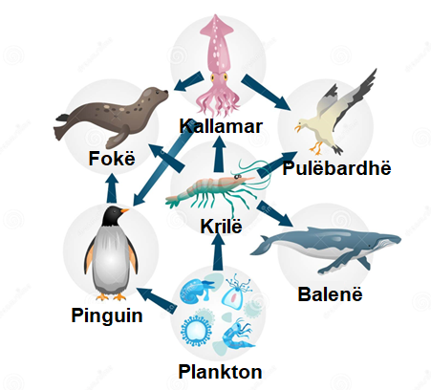
- Shkruaj 3 zinxhirë ushqimorë nga rrjeti i mësipërm: (3 pikë)
_______________________________________________________________________________________
_______________________________________________________________________________________
_______________________________________________________________________________________
_______________________________________________________________________________________

- Listoni kafshët e rrjetit sipas rendit të mëposhtëm: (3 pikë)

Pre _________________________________________________________________________________
Grabitqarë ____________________________________________________________________________
Pre dhe grabitqarë______________________________________________________________________

- Pse zinxhirët ushqimorë të gjallesave ujore kanë më shumë hallka se ato të gjallesave tokësore? (3 pikë)
_______________________________________________________________________________________
_______________________________________________________________________________________
_______________________________________________________________________________________

2. Në zonën ku pylli takohet me livadhin u gjendën: 1500 (rrënjë) bimë, 34 shpendë grabitqarë të vegjël, 325 flutura, 12 shpendë grabitqarë të mëdhenj.
Ndërtoni piramidën e numrit të individëve dhe tregoni prodhuesit dhe konsumatorët. (4 pikë)

3. Vendos fjalët në fjalitë e mëposhtme: (6 pikë)
zooplankton, barngrënësit, lëndën ushqyese, konsumatorët, piramida e numrit të individëve, oksigjen
- ____________________ përfshin gjallesat e vogla shtazore që ushqehen me fitoplankton.
- Janë konsumatorë të parë _____________________________ .
- Algat shfrytëzojnë dritën e diellit, dioksidin e karbonit dhe kripërat e tretura në ujë për të përgatitur ________________________.
- ______________________ mund të jenë grabitqarë ose pre.
- Bimët e blerta nëpërmjet procesit të fotosintezës prodhojnë ___________________________.
- ____________________________________ tregon ndryshimin e masës së gjallë të çdo hallke të vendosur mbi njëra-tjetrën.

- Shpjego termat: (3 pikë)
Prodhues_________________________________________________________________________________________________________________________________________________________________________
Zinxhir ushqimor _________________________________________________________________________
________________________________________________________________________________________ Fotosintezë_______________________________________________________________________________________________________________________________________________________________________
Pre______________________________________________________________________________________________________________________________________________________________________________

5. Reaksioni i mëposhtëm shpreh procesin e fotosintezës. Plotësoni vendet bosh me fjalët e duhura: (3 pikë)
__________________________ + ujë + energji diellore = _________________________ + oksigjen

Nota | 4 | 5 | 6 | 7 | 8 | 9 | 10
Pikët | 0-5 | 6-9 | 10-12 | 13-15 | 16-18 | 19-21 | 22-25

